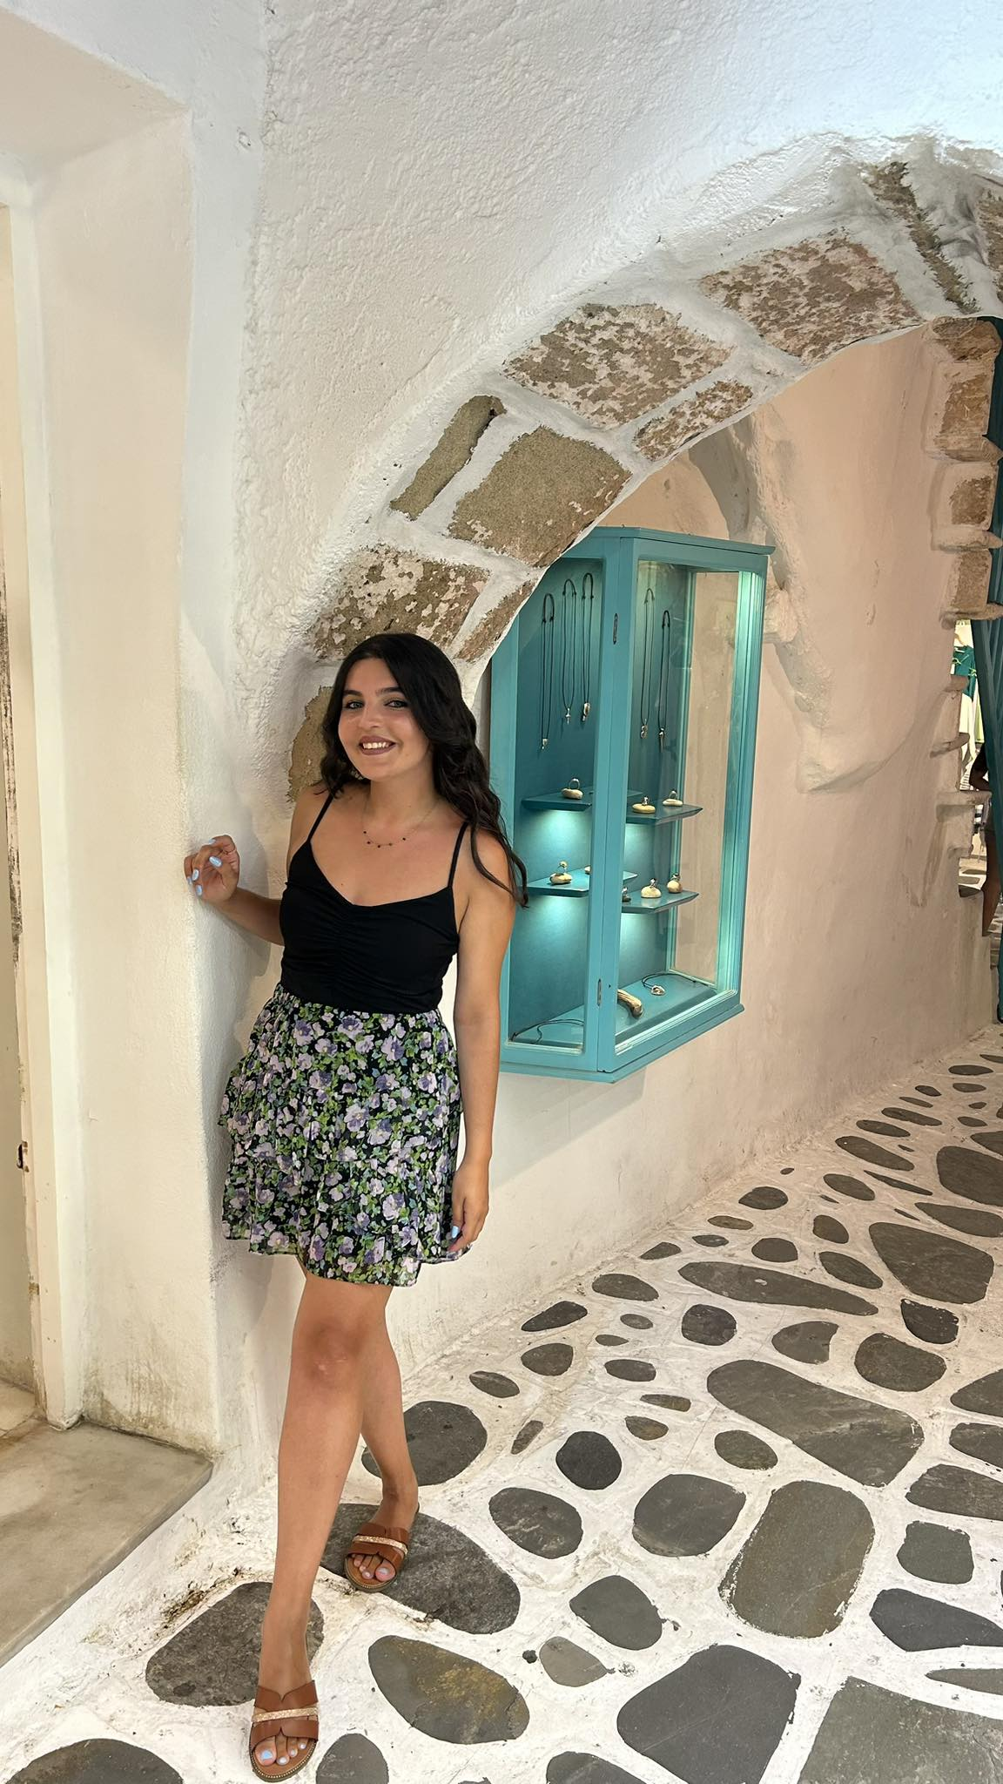

Κωτσοπούλου Βασιλική

Μηχανικός Η/Υ και Πληροφορικής

Ημερομηνία γέννησης : 17/07/2001

Υπηκοότητα : Ελληνική

**Στοιχεία Επικοινωνίας**

Τηλέφωνο : 6978839707

Email: [vasokotsopoyloy@gmail.com](mailto:vasokotsopoyloy@gmail.com)

Διεύθυνση : Μεσσάτιδος 2, Πάτρα

**Εκπαίδευση**

Πολυτεχνείο Πατρών

Προπτυχιακή Φοιτήτρια 6ου έτους στο Τμήμα Μηχανικών Ηλεκτρονικών Υπολογιστών και Πληροφορικής (CEID)

Ομαδικά Projects:

Databases (SQL)

Web App & Design (JavaScript , php)

MATLAB

Software Development(C, C++, Java)

Πολύ Καλή Γνώση Microsoft Office (Word, Excel, PowerPoint)

**Εμπειρία**

Διαχείριση και οργάνωση πελατολογίου σε κέντρο ευεξίας και χαλάρωσης μέσω Excel για την παρακολούθηση ραντεβού, προτιμήσεων πελατών και ιστορικού επισκέψεων στην Πάτρα.

Γραμματειακή Υποστήριξη σε αντίστοιχο κέντρο αισθητικής στη περιοχή της Πάτρας.

**Ξένες Γλώσσες**

English B2 ECCE

English C2 ECPE

**Χαρακτηριστικά**

* Συνεργάσιμη
* Οργανωτική
* Υπεύθυνη με διάθεση για εκμάθηση και εξέλιξη
* Επικοινωνιακή

**Ενδιαφέροντα**

Μουσική

Μόδα

Βιβλία